|  |  |
| --- | --- |
| ПРАВИТЕЛЬСТВО РОССИЙСКОЙ ФЕДЕРАЦИИ  НАЦИОНАЛЬНЫЙ ИССЛЕДОВАТЕЛЬСКИЙ УНИВЕРСИТЕТ  «ВЫСШАЯ ШКОЛА ЭКОНОМИКИ»  Факультет компьютерных наук  Департамент программной инженерии | |
| **СОГЛАСОВАНО**  Профессор департамента программной инженерии факультета компьютерных наук, Профессор.  _______________ И. Р. Агамирзян  «__» ___________ 2021 г. | **УТВЕРЖДАЮ**  Академический руководитель образовательной программы «Программная инженерия»  _______________ В. В. Шилов  «__» ___________ 2021 г. |
| **ПРОГРАММНО-АППАРАТНЫЙ КОМПЛЕКС ДЛЯ МОНИТОРИНГА И ОБРАБОТКИ ДАННЫХ**  **ЭЛЕКТРИЧЕСКОЙ АКТИВНОСТИ ГОЛОВНОГО МОЗГА**  Руководство оператора  **ЛИСТ УТВЕРЖДЕНИЯ**  **RU.17701729.01.01-01 34 01-1-ЛУ** | |
|  | Исполнитель студент группы БПИ173  __________ / Дубина Д. О. /  «__» ___________ 2021 г. |

|  |  |
| --- | --- |
| Подп. И дата |  |
| Инв. № дубл. |  |
| Взам. Инв. № |  |
| Подп. И дата |  |
| Инв. № подл. |  |

Москва 2021

|  |  |  |  |
| --- | --- | --- | --- |
| **УТВЕРЖДЕНО**  **RU.17701729.01.01-01 ТЗ 01-1-ЛУ** | |  | |
|  |  | |
| **ПРОГРАММНО-АППАРАТНЫЙ КОМПЛЕКС ДЛЯ МОНИТОРИНГА И ОБРАБОТКИ ДАННЫХ**  **ЭЛЕКТРИЧЕСКОЙ АКТИВНОСТИ ГОЛОВНОГО МОЗГА**  Руководство оператора  **RU.17701729.01.01-01 34 01-1**  **Листов 00** | | | |

|  |  |
| --- | --- |
| Подп. И дата |  |
| Инв. № дубл. |  |
| Взам. Инв. № |  |
| Подп. И дата |  |
| Инв. № подл. |  |

Москва 2021

**Содержание**

1. Назначение программы 3

1.1. Функциональное назначение3

1.2. Эксплуатационное назначение3

1.3. Состав функций3

2. Условия выполнения программы 4

2.1. Минимальный состав аппаратурных средств4

2.2. Минимальный состав программных средств 4

2.3. Требования к персоналу(пользователю)4

3. Выполнение программы 5

3.1. Перемещение по меню 5

3.2. Установка уровня защиты 5

3.3. Смена пароля 6

3.4. Экспорт данных 6

3.5. Добавление надежного устройтсва 8

3.6. Ввод в ПК логина и пароля 9

3.7. Удаление идентификационых данных 9

3.8. Обновление пароля идентификационых данных 10

3.9. Просмотр идентификационых данных 10

3.10. Инциация устройства 10

3.11. Первичная настройка 11

3.12. Взаимодействие с приложением компаньоном 12

3.13 Сброс устройства 13

3.14 Добавление новых идентификационых данных 13

Лист регистрации изменений15

|  |  |  |  |  |
| --- | --- | --- | --- | --- |
| Изм. | Лист | № докум. | Подп. | Дата |
|  |  |  |  |  |
| Инв. № подл. | Подп. И дата | Взам. Инв. № | Инв. № дубл. | Подп. и дата |
| RU.17701729.01.01-01 34 01-1 |  |  |  |  |

**1. Назначение программы**

* 1. Функциональное назначение

Программно-аппаратный комплекс позволяет пользователю локально безопасно хранить свои идентификационные данные, а также использовать их для получения доступа к веб-сервисам на персональном компьютере.

* 1. Эксплуатационное назначение

Программно-аппаратный комплекс предназначен для использования преимущественно внутри помещения, в связке с персональным компьютером пользователя. Пользователем комплекса является владелец комплекса.

1.3. Состав функций

Программа выполняет следующие функции:

1) Перемещение по меню

2) Установка уровня защиты

3) Смена пароля и его установка

4) Экспорт данных

5) Добавление надежного устройтсва

6) Ввод в ПК логина и пароля

7) Удаление идентификационых данных

8) Обновление пароля идентификационых данных

9) Просмотр идентификационых данных

10) Инциация устройства

11) Первичная настройка

12) Взаимодействие с приложением компаньоном

13) Сброс устройства

14) Добавление новых идентификационых данных

|  |  |  |  |  |
| --- | --- | --- | --- | --- |
| Изм. | Лист | № докум. | Подп. | Дата |
|  |  |  |  |  |
| Инв. № подл. | Подп. И дата | Взам. Инв. № | Инв. № дубл. | Подп. и дата |
| RU.17701729.01.01-01 34 01-1 |  |  |  |  |

**2. Условия выполнения программы**

**2.1. Минимальный состав аппаратурных средств**

1) Устройство, являющееся частью программно-аппаратного комплекса, на базе микроконтроллера STM32F215RE архитектуры ARM Cortex-M3 со следующими характеристиками:

* Объем RAM 128kb
* Объем FLASH 512 kb
* Объем EPPROM 32 kb
* Экран разрешением 128x64

2) Устройство на базе ОС Windows 10

**2.2. Минимальный состав программных средств**

1) Программное обеспечение, являющееся часть программно-аппаратного комплекса

2) Приложение - компаньон для OC Windows 10

**2.3. Требования к персоналу(пользователю)**

Минимальное количество персонала, требуемого для работы программы, должно составлять

не менее 1 штатной единицы, конечный пользователь – оператор ЭВМ.

Оператор ЭВМ должен:

1. иметь образование не ниже среднего (полного) общего;
2. обладать практическими навыками работы с пользовательским интерфейсом программно-аппаратного комплекса

|  |  |  |  |  |
| --- | --- | --- | --- | --- |
| Изм. | Лист | № докум. | Подп. | Дата |
|  |  |  |  |  |
| Инв. № подл. | Подп. И дата | Взам. Инв. № | Инв. № дубл. | Подп. и дата |
| RU.17701729.01.01-01 34 01-1 |  |  |  |  |

1. **Выполнение программы**

В данном разделе описана работа программного обеспечения программно-аппаратного комплекса, для корректной работы программы необходимо, что бы устройство было подключено к исправному USB порту, так же должна быть запущена программа компаньон.

**3.1. Перемещение по меню**

**Рис.1 Перемещение по меню**

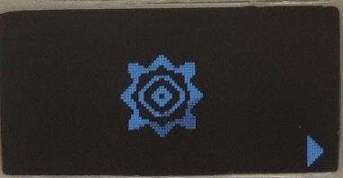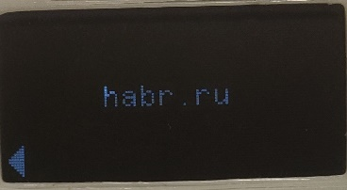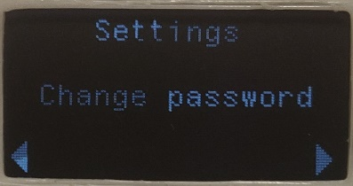

Для перемещения по интерфейсу устройства, необходимо использовать управляющие элементы, в частности кнопки. Одно нажатие левой кнопки, переход влево/вниз. Одно нажатие правой кнопки, переход вправо/вверх. Нажатие двух унопок одновременно- подтверждение операции, переход к следующему действию, в зависимости от контекста.

* 1. **Установка уровня защиты**

**Рис.2 Меню уровней защит**

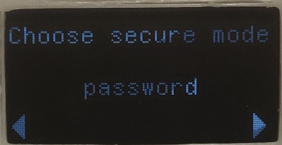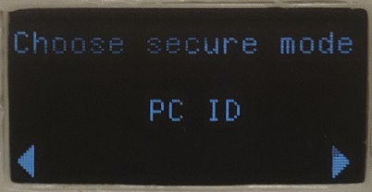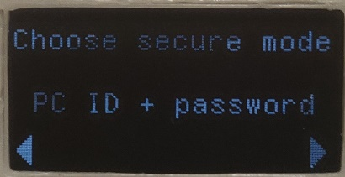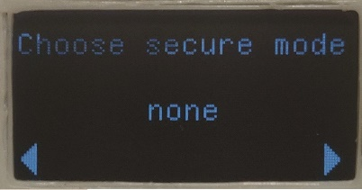

Для выбора уровня защиты необходимо перейти в меню настроек, выбрать пункт “Change protection”, для выбора будут доступны 4 опции:

1)Без защиты(устройство работает с любым ПК)

2) Зщита паролем (Устройство запрашивает пароль при подключении)

3) Защита доверенными устройствами(Устройство при подулючении сверяет уникальный код ПК)

4) Комбинированная защита (защита совмещающая пункты 2 и 3)

Выбор режима доступа будет также доступен при первичной настройки устройства.

|  |  |  |  |  |
| --- | --- | --- | --- | --- |
| Изм. | Лист | № докум. | Подп. | Дата |
|  |  |  |  |  |
| Инв. № подл. | Подп. И дата | Взам. Инв. № | Инв. № дубл. | Подп. и дата |
| RU.17701729.01.01-01 34 01-1 |  |  |  |  |

**3.3 Смена пароля**

**Рис.3 Настройка пароля**

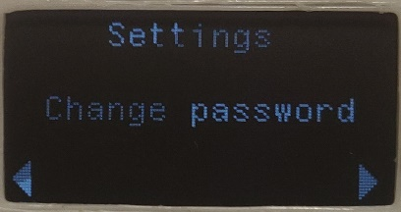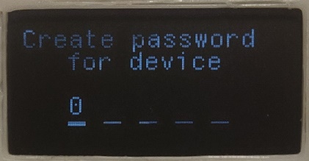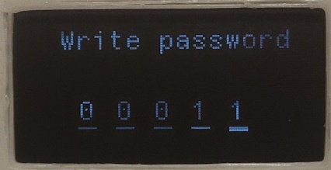

Для смены пароля необходимо перейти в меню настроек, выбрать пункт “Change password”, далее необходимо дважды ввести пароль, в случае коректного ввода, пароль устройства измениться, иначе, пользователю будет предложено повторно ввести пароли.

* 1. **Экспорт данных**

**Рис.4 Экспорт(устройство)**

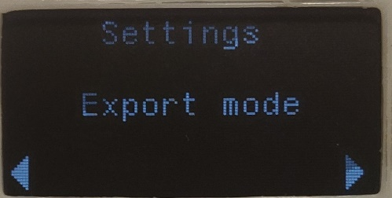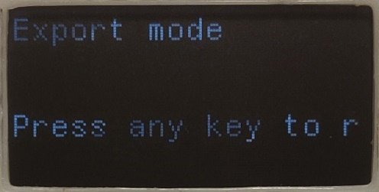

Для экспорта данных необходимо перейти в меню настроек, выбрать пункт “Export mode”, далее в приложении компаньоне, вызвать функцию экспорта, нажатием на кнопку “Data export”. В папке расположения исполняемого файла компаньона появиться файл saveX.txt, с экспортированными данными, где X-номер экспорта.

|  |  |  |  |  |
| --- | --- | --- | --- | --- |
| Изм. | Лист | № докум. | Подп. | Дата |
|  |  |  |  |  |
| Инв. № подл. | Подп. И дата | Взам. Инв. № | Инв. № дубл. | Подп. и дата |
| RU.17701729.01.01-01 34 01-1 |  |  |  |  |

**Рис.5 Экспорт(ПК)**

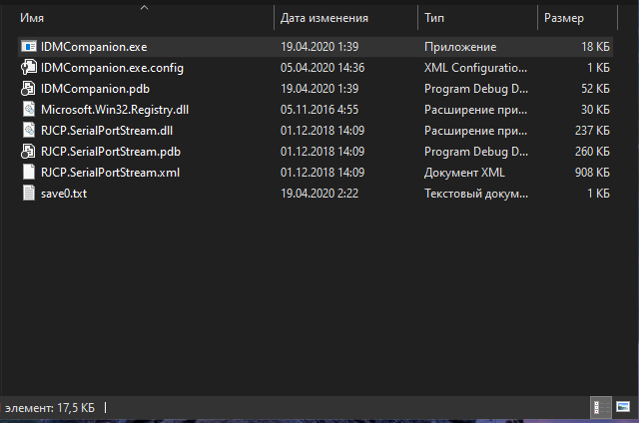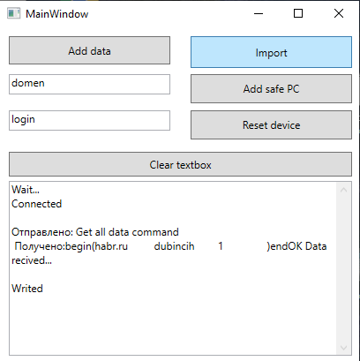

Экспорт можно совершить только на разблокированном устройстве, с включенным режимом экспорта данных.

**Рис.6 Результат экспорта**

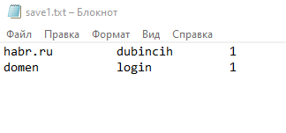

|  |  |  |  |  |
| --- | --- | --- | --- | --- |
| Изм. | Лист | № докум. | Подп. | Дата |
|  |  |  |  |  |
| Инв. № подл. | Подп. И дата | Взам. Инв. № | Инв. № дубл. | Подп. и дата |
| RU.17701729.01.01-01 34 01-1 |  |  |  |  |

* 1. **Добавление надежного устройтсва**

**Рис.7 Небезопасный ПК**

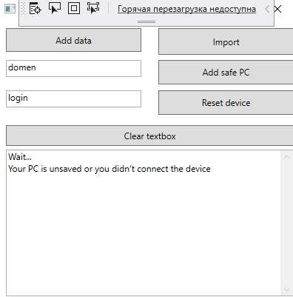

В случае импользования защиты с доверенными устройсствами, необходимо чтобы уникальный код ПК был сохранен на устройстве, для добавления необходимо отправить команду, с уже безопасного ПК, на добавление безопасного устройства. Для этого необходимо нажать в приложении компаньоне кнопку “Add safe PC”, после последющего отключения устройства, подулючите его к необходимому ПК, с запщенным на нем приложением компаньоном. Уникальный код ПК будет добавлен в хранилище устройства. Колличество безопасных устройств ограничено и равно 5, удалить безопасные устройства без сброса устройства нельзя.

**Рис.8 Безопасный ПК**

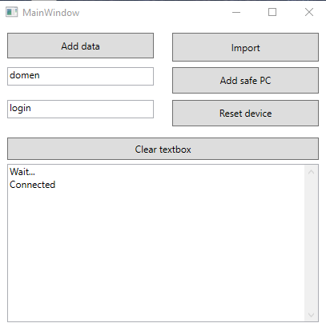

|  |  |  |  |  |
| --- | --- | --- | --- | --- |
| Изм. | Лист | № докум. | Подп. | Дата |
|  |  |  |  |  |
| Инв. № подл. | Подп. И дата | Взам. Инв. № | Инв. № дубл. | Подп. и дата |
| RU.17701729.01.01-01 34 01-1 |  |  |  |  |

* 1. **Ввод в ПК логина и пароля**

**Рис.9 Ввод на ПК**

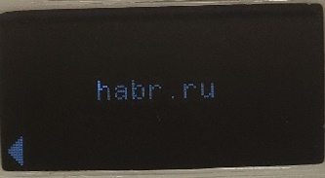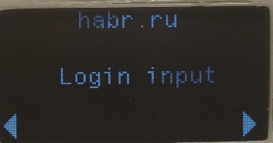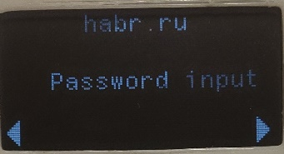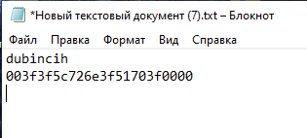

Для ввода идентификационных данных, необходимо перейти к профилю домена сайта, после, нажатием двух кнопок одновременно открыть меню управления данными, для ввода логина необходимо выбрать пункт “Login input”, для ввода пароля необходим пункт “Password input”. Перед выбором пункта, необходимо навести курсор в необходимое место прокграммы на ПК, нажать на него, для активации поля ввода, убедиться что приложение компаньон запущено и работает. После активации ожного из двух пунктов, пользователь получит соответсвующий результат.

* 1. **Удаление идентификационых данных**

**Рис.10 Удаление данных**

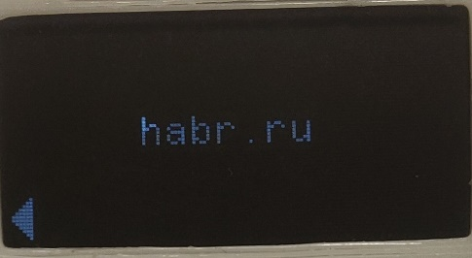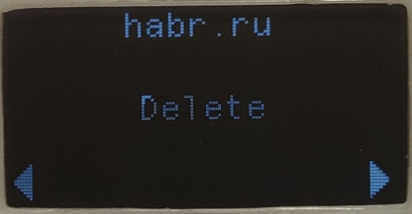

Для удаления идентификационных данных, необходимо перейти к профилю домена сайта, после, нажатием двух кнопок одновременно открыть меню управления данными, в нем выбрать опцию “Delete”, после профиль с данными будет удален.

|  |  |  |  |  |
| --- | --- | --- | --- | --- |
| Изм. | Лист | № докум. | Подп. | Дата |
|  |  |  |  |  |
| Инв. № подл. | Подп. И дата | Взам. Инв. № | Инв. № дубл. | Подп. и дата |
| RU.17701729.01.01-01 34 01-1 |  |  |  |  |

* 1. **Обновление пароля идентификационых данных**

**Рис.11 Смена пароля**

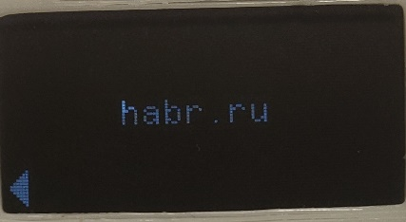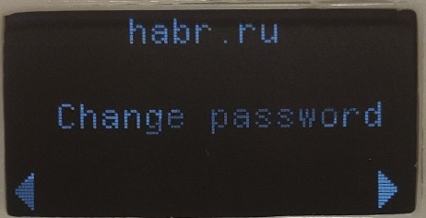

Для изменения пароля идентификационных данных, необходимо перейти к профилю домена сайта, после, нажатием двух кнопок одновременно открыть меню управления данными, в нем выбрать опцию “Change password”, после пароль для выбранных данных будет изменен.

* 1. **Просмотр идентификационых данных**

**Рис.12 Просмотр информации о данных**

****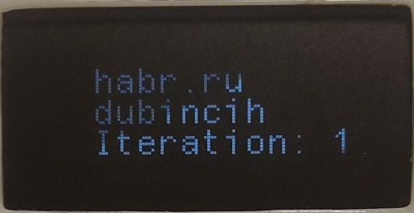

* 1. **Инциация устройства**

**Рис.13 Процесс инициации**

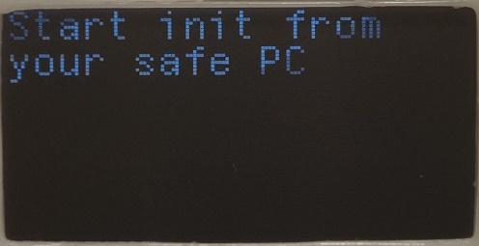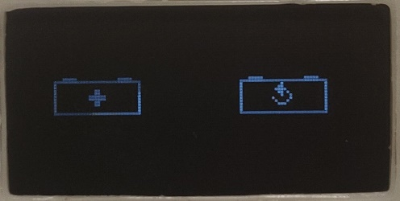

Для начала инициаци нового устройства, необходимо подключить устройство к ПК с запущенным на нем компаньоном. Приложение-компаньон автоматически подулючиться и отправит команду инициации на устройство, после первичной инициации вам стенет доступна опция выбора настройки устройства, ваш ПК, с которого проихводилась инициация, станет доверенным устройством

|  |  |  |  |  |
| --- | --- | --- | --- | --- |
| Изм. | Лист | № докум. | Подп. | Дата |
|  |  |  |  |  |
| Инв. № подл. | Подп. И дата | Взам. Инв. № | Инв. № дубл. | Подп. и дата |
| RU.17701729.01.01-01 34 01-1 |  |  |  |  |

* 1. **Первичная настройка**

**Рис.14 Первичная настройка**

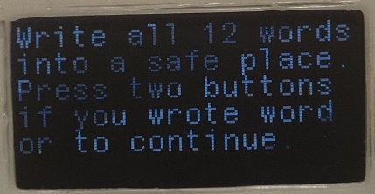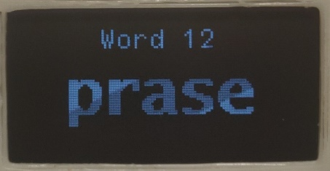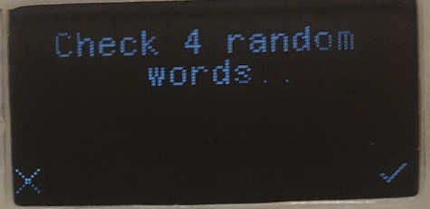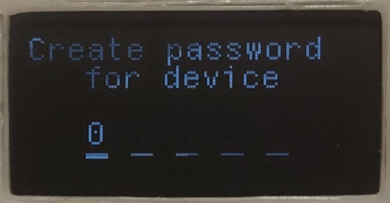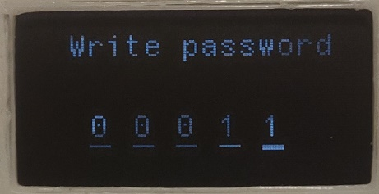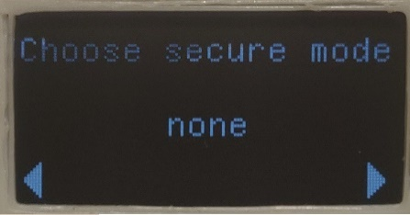

Процесс первичной настройки представляет из себя несколько этапов, в процессе которых пользователю необходимо:

1. Записать сгенерированную секретную фразу
2. Проверить 4 случайных слова фразы
3. Установить пароль по умолчанию
4. Повторить пароль, для проверки
5. Установить уровень защиты

На каждом этапе первичной настройки, можно перепройти этап, выбрав соответсвующую контексту опцию, после настройки можно будет изменить свой выбор (кроме секретной фразы).

|  |  |  |  |  |
| --- | --- | --- | --- | --- |
| Изм. | Лист | № докум. | Подп. | Дата |
|  |  |  |  |  |
| Инв. № подл. | Подп. И дата | Взам. Инв. № | Инв. № дубл. | Подп. и дата |
| RU.17701729.01.01-01 34 01-1 |  |  |  |  |

* 1. **Взаимодействие с приложением компаньоном**

**Рис.15 Компаньон**

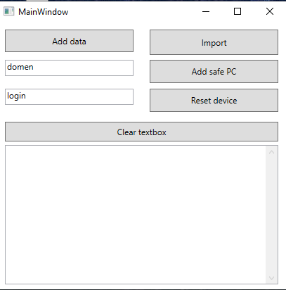

Приложение компаньон предлагает несколько опций:

1. Добавление идентификационных данных, с указаными в соответствующие поля домен сервиса и логин
2. Импорт данных с устройства
3. Акстивацию функции добавления безопасного устройства
4. Сброс устройства
5. Отчитстка поля сообщений

Помимо выборочных функций, приложение осуществляет автоматический поиск и подклдючение к устройствцу, автоматическую отправку некоторых данных, мониторинг USB шины, с выводом информации в поле сообщений.

|  |  |  |  |  |
| --- | --- | --- | --- | --- |
| Изм. | Лист | № докум. | Подп. | Дата |
|  |  |  |  |  |
| Инв. № подл. | Подп. И дата | Взам. Инв. № | Инв. № дубл. | Подп. и дата |
| RU.17701729.01.01-01 34 01-1 |  |  |  |  |

* 1. **Сброс устройства**

**Рис.16 Сброс устройства**

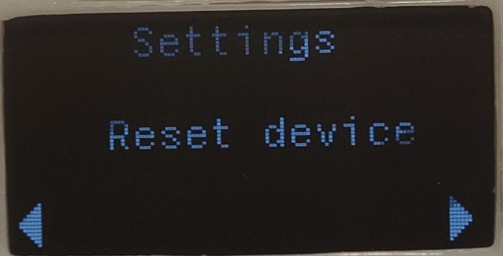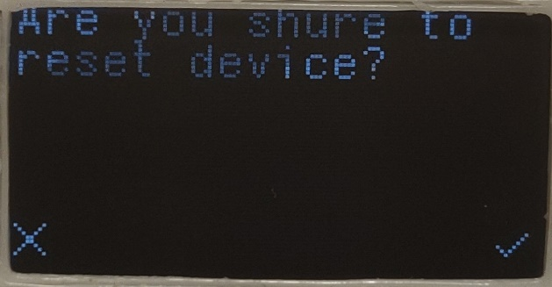

Для сброса устройства, необходимо перейти в меню настроек, активировать опцию “Reset device”, после будет предложина возможность отказаться от сброса, в случае сброса, устройство приостановит работу на 10-15 секунд, для удаления всех данных, после перейдет в режим стартовой инициации. Также сброс можно выполнить с приложения компаньона, нажав на кнопку “Reset device”.

* 1. **Добавление новых идентификационых данных**

**Рис.17 Добавление данных ПК**

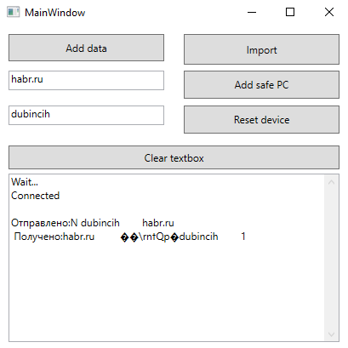

Добавлять данные в устройство возможно только через компаньон, необходимо указать только домен сервиса и логин, остальные данные устройство сгенерирует самомтоятельно. Логин и домен необходимо ввести в соответсвующие поля приложения компаньона, после нажать на кнопку “Add data”.

|  |  |  |  |  |
| --- | --- | --- | --- | --- |
| Изм. | Лист | № докум. | Подп. | Дата |
|  |  |  |  |  |
| Инв. № подл. | Подп. И дата | Взам. Инв. № | Инв. № дубл. | Подп. и дата |
| RU.17701729.01.01-01 34 01-1 |  |  |  |  |

**Рис.18 Добавление данных, результат**

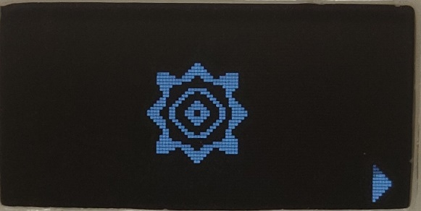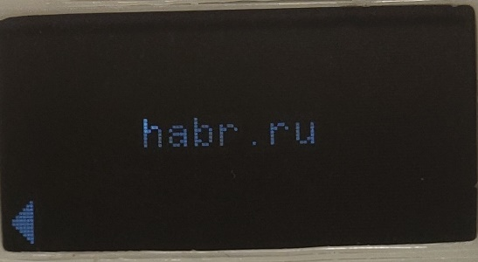

После передачи данных на устройство, профиль идентификационных данных можно будет выбрать в меню устройства.

|  |  |  |  |  |
| --- | --- | --- | --- | --- |
| Изм. | Лист | № докум. | Подп. | Дата |
|  |  |  |  |  |
| Инв. № подл. | Подп. И дата | Взам. Инв. № | Инв. № дубл. | Подп. и дата |
| RU.17701729.01.01-01 34 01-1 |  |  |  |  |

**Лист регистрации изменений**

|  |  |  |  |  |  |  |  |  |  |
| --- | --- | --- | --- | --- | --- | --- | --- | --- | --- |
| Изм. | Номера листов (страниц) | | | | Всего листов (страниц) в докум. | № докум. | Входящий № сопроводительного докум. и дата | Подпись | Дата |
| Измененных | Замененных | Новых | Анулированных |
|  |  |  |  |  |  |  |  |  |  |
|  |  |  |  |  |  |  |  |  |  |
|  |  |  |  |  |  |  |  |  |  |
|  |  |  |  |  |  |  |  |  |  |
|  |  |  |  |  |  |  |  |  |  |
|  |  |  |  |  |  |  |  |  |  |
|  |  |  |  |  |  |  |  |  |  |
|  |  |  |  |  |  |  |  |  |  |
|  |  |  |  |  |  |  |  |  |  |
|  |  |  |  |  |  |  |  |  |  |
|  |  |  |  |  |  |  |  |  |  |
|  |  |  |  |  |  |  |  |  |  |
|  |  |  |  |  |  |  |  |  |  |
|  |  |  |  |  |  |  |  |  |  |
|  |  |  |  |  |  |  |  |  |  |
|  |  |  |  |  |  |  |  |  |  |
|  |  |  |  |  |  |  |  |  |  |
|  |  |  |  |  |  |  |  |  |  |
|  |  |  |  |  |  |  |  |  |  |
|  |  |  |  |  |  |  |  |  |  |
|  |  |  |  |  |  |  |  |  |  |
|  |  |  |  |  |  |  |  |  |  |
|  |  |  |  |  |  |  |  |  |  |
|  |  |  |  |  |  |  |  |  |  |
|  |  |  |  |  |  |  |  |  |  |
|  |  |  |  |  |  |  |  |  |  |
|  |  |  |  |  |  |  |  |  |  |
|  |  |  |  |  |  |  |  |  |  |
|  |  |  |  |  |  |  |  |  |  |
|  |  |  |  |  |  |  |  |  |  |
|  |  |  |  |  |  |  |  |  |  |
|  |  |  |  |  |  |  |  |  |  |
|  |  |  |  |  |  |  |  |  |  |
|  |  |  |  |  |  |  |  |  |  |
|  |  |  |  |  |  |  |  |  |  |
|  |  |  |  |  |  |  |  |  |  |
|  |  |  |  |  |  |  |  |  |  |
|  |  |  |  |  |  |  |  |  |  |
|  |  |  |  |  |  |  |  |  |  |
|  |  |  |  |  |  |  |  |  |  |

|  |  |  |  |  |
| --- | --- | --- | --- | --- |
| Изм. | Лист | № докум. | Подп. | Дата |
|  |  |  |  |  |
| Инв. № подл. | Подп. И дата | Взам. Инв. № | Инв. № дубл. | Подп. и дата |
| RU.17701729.01.01-01 34 01-1 |  |  |  |  |